DE KLEINE PRINS

Dialogen kort

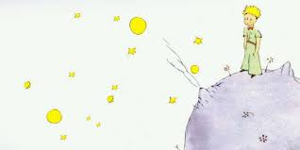

PRINS EN PILOOT 1

Piloot Toen ik klein was tekende ik een slang   
die een olifant had opgegeten.

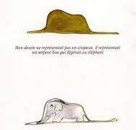De grote mensen lachten.   
Ze dachten dat het een hoed was.   
Ze zeiden: jij kan niet tekenen.  
Ga jij maar leren rekenen.

Toen werd ik piloot.

Op een dag vloog ik over de Sahara.   
Mijn vliegtuig ging kapot. Ik stortte neer.  
Ik was alleen in de woestijn.

Toen hoorde ik een jongen zeggen:

Prins Wil je een schaap voor mij tekenen?

Piloot Huh? Waar kom jij vandaan?

Prins Teken een schaap, alsjeblieft!

Piloot Ik tekende een schaap.

Prins Nee, dat schaap is ziek.

Piloot Ik tekende nog een schaap.

Prins Nee dat schaap is oud.

Piloot Toen tekende ik een kist. Ik zei: je schaap zit in de kist.

Prins Precies goed! Ik hoop dat hij veel eet. Kijk: hij gaat slapen!

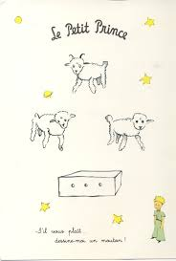

PRINS EN ROOS

Prins Mijn planeet is klein. Er passen geen bomen. Daarom haal ik alle kleine bomen weg.

Op een dag zag ik een klein nieuw sprietje groeien. Ik haalde het niet weg. Ik keek elke dag.

Het was een roos. Toen ze eindelijk open ging zei ze:

Roos Goedemorgen!

Prins Wat bent u mooi……

Roos Ja he? Ik ben met de zon geboren.

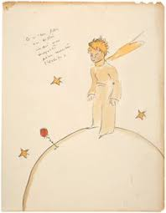Prins Kijk eens hoe mooi de zon onder gaat.

Roos Ja heel mooi. Maar het is hier nu wel koud.

Prins Hier heb je een dekentje.

Roos Ik heb dorst!

Prins Hier heb je water.

Roos Ik heb het warm!

Prins Ik doe de deken weer weg.

Roos Ik heb het koud.

Ik heb dorst

Ik heb het warm

Prins Ik moet denk ik weg.

Roos Maar…. ik hou van je

Prins Ik ook van jou …..maar zo kan ik het niet

Roos Niet huilen prins

Prins ……

PRINS EN KONING

Koning Hee hallo! Jij moet naar mij luisteren. Want ik ben de baas!

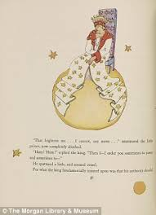Prins De baas waarvan?

Koning Van alles!

Prins Alles?

Koning Alles!

Prins Ook van de planeten en de sterren?

Koning Natuurlijk!

Prins Doen de sterren wat u zegt?

Koning Natuurlijk! Niet luisteren is verboden.

Prins Kunt u maken dat de zon onder gaat?

Koning Zeker!

Prins Nu meteen? Dan denk ik aan mijn roos.

Koning Eh nou…eh…we moeten nog even een paar uur wachten.   
Om half 8. Dan laat ik de zon onder.

Prins Pffff Grote mensen zijn wel raar

PRINS EN IJDELTUIT

IJDELTUIT Ha! Kijk eens naar mij. Mooi ben ik he?

PRINS Wat een gekke hoed heeft u.

IJDELTUIT Mooi he? Klap eens voor mij.

PRINS Waarom?

IJDELTUIT Klap nou. Heel hard.

PRINS Waarom dan?

IJDELTUIT Omdat ik de mooiste ben van de planeet. En de slimste.

PRINS Maar u bent helemaal alleen hier.

IJDELTUIT Dat geeft toch niks. Ik ben de mooiste. En de slimste. Klap nou!

PRINS ..grote mensen zijn wel raar…..

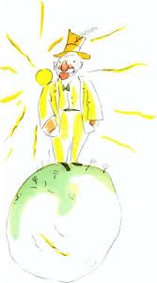

PRINS EN ZAKENMAN

ZAKENMAN 100,101,102,103,104

PRINS Wat doet u?

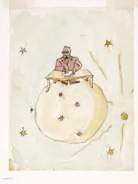ZAKENMAN Ssssst. Ik reken.

PRINS Waarom rekent u?

ZAKENMAN Stil! Ik reken om rijk te worden.

PRINS Waarom?

ZAKENMAN Stil nou! 105,106,107

PRINS Waarom wilt u rijk worden?

ZAKENMAN Om sterren te kopen.

PRINS Waarom wilt u sterren kopen?

ZAKENMAN Dan ben ik rijk!

PRINS En als u rijk bent?

ZAKENMAN Dan kan ik nog meer sterren kopen natuurlijk!!!

PRINS …….Grote mensen zijn echt erg raar……..

PRINS EN SLANG

PRINS Hallo. Waar zijn de mensen?

SLANG Dit is de woestijn. Hier zijn geen mensen.

PRINS Jij bent raar. Jij bent zo dun als mijn vinger.

SLANG En toch ben ik heel sterk.

PRINS Jij hebt niet eens benen.

SLANG En toch kan ik je heel ver brengen.   
Als ik je bijt breng ik je heel heel heel ver.

PRINS Ook naar mijn planeet? Naar mijn roos?

SLANG Ja. Ook naar jouw planeet.

Zoek me maar als je naar huis wilt.

PRINS Eerst ga ik mensen zoeken. Nu ben ik alleen.

SLANG Bij de mensen kun je ook heel alleen zijn.

PRINS Ik wil gewoon met iemand spelen. Dag!

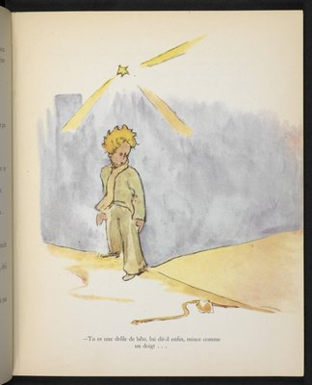

PRINS EN VOS

VOS Goedemorgen

PRINS Goedemorgen. Je bent mooi. Zullen we spelen?

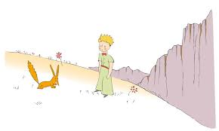VOS Dat kan niet. Want ik ben niet tam.

PRINS Wat is tam?

VOS Tam is: niet wild.

PRINS Hoe bedoel je?

VOS Tam is dat we niet bang zijn.

PRINS Ik ben niet bang voor jou.

VOS En tam is dat ik jou nodig hebt en jij mij.

PRINS En kunnen we dan spelen?

VOS Ja. Voorzichtig………….. dichterbij. Stap…… voor……….. stap.

PRINS Tikkie jij bent hem!

VOS` Pas op, ik kom je vangen!

PRINS en VOS Hahahahahahahahha

PRINS Ik ga verder. Dag vos!

VOS Dat is jammer. Nu ik tam ben ga ik je missen.

PRINS Ja. Ik denk dat mijn roos mij ook tam heeft gemaakt.

VOS Luister, ik heb een geheim:   
alleen met je hart kun je zien wat echt belangrijk is. Niet vergeten.

PRINS Alleen met je hart kun je zien wat echt belangrijk is.

PRINS EN PILOOT 2

PILOOT We moeten nu echt water zoeken.

PRINS De sterren zijn mooi omdat ik weet dat daar ergens mijn roos is.

PILOOT Ik vind de woestijn ook mooi. Maar we moeten water.

PRINS De woestijn is mooi. omdat hier ergens water is.

Maar we kunnen het niet zien.

PILOOT Kijk! Daar is water! Eindelijk!

PRINS Ik moet naar huis. Dankjewel voor het schaap.

PILOOT Ik zal je missen.

PRINS Ja. Ik moet naar mijn roos. Zij kan niet alleen zijn.

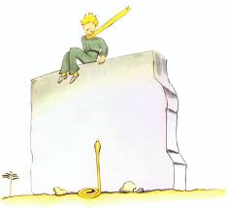PILOOT Maar hoe ga je terug?

PRINS De slang brengt mij naar huis.

PILOOT Ik blijf bij je.

PRINS Ik moet nu echt gaan. Dag piloot.

PILOOT Ik zal verdrietig zijn.

PRINS Kijk vannacht naar de sterren. Daar ben ik.

Wat belangrijk is zie je met je hart.

PILOOT Elke avond als ik naar de sterren kijk,

weet ik dat daar een prins is met zijn roos.

En dan kan ik hem zachtjes horen lachen.